A: | BANCO CENTRAL DE BOLIVIA |  |  |  | FECHA: | 29-06-2022 |  |  | COT #: | COT17 / 2022
ATN: |  | STEVE VERDUGUEZ |  |  |  |  | DE: | ING. AMILCAR MARTINEZ |  |  | PAGINAS: | 1/4
CIUDAD / PAIS : |  |  |  | LA PAZ / BOLIVIA |  |  | REF.: | ESTANTES MECANO EXTRAPESADO.
EMAIL:

BANCO CENTRAL DE BOLIVIA |  |  |  |  |  |  |  | MATERIALES PARA 12 ESTANTES CON BANDEJAS DE 1,5x0.70mts, PARANTES DE 3,4mts
ITEM | CANT | UNI | CAT | MODELO | DESCRIPCION | UNIT BS | VALOR BS
1 | 60 | pzs | 100012 | ESPECIALES-ME | MECANO ESTANTERIA METALICA MODULAR 150X70cms | 471,90 | 28314,00
2 | 48 | pzs | 080959 | PARANTE-E | 2 mm CINCADO 3,5 mts EXTRAPESADO | 138,90 | 6667,20
3 | 48 | pzs | 080244 | PATA-R | 1,5 mm./1 mm. CINCADO REGULABLE UNIVERSAL | 7,00 | 336,00
4 | 96 | pzs | 080266 | ESCUADRA-P | 1 mm CINCADO 8x8 cms UNIVERSAL | 2,00 | 192,00
5 | 700 | pzs | 209807 | PERNO-EX | EXAGONAL 5/16"x3/4" ROSCA ORDINARIA COMPLETA CINCADA | 0,70 | 490,00
6 | 50 | pzs | 100103 | SERVICIOS-ME | MECANO ARMADO DE ESTANTES METALICA | 10,00 | 500,00
7 | 700 | pzs | 209976 | TUERCA-EX | EXAGONAL 5/16"x3/4" ROSCA ORDINARIA CINCADO | 0,35 | 245,00
 |  |  |  |  |  | TOTAL = | 36744,20
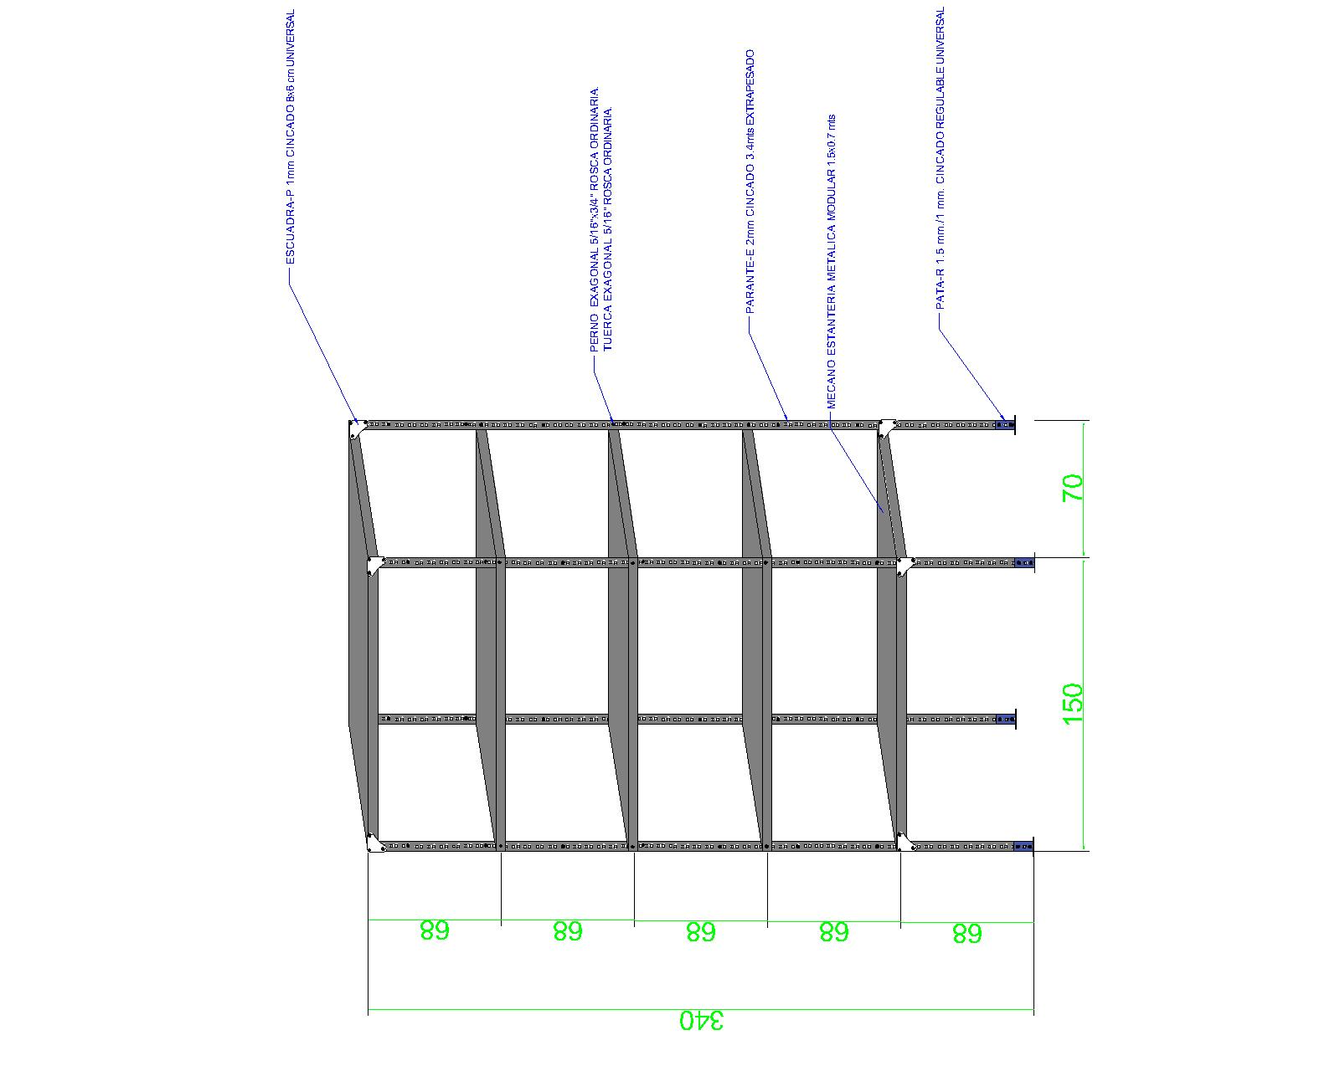

DESCRIPCION DE LOS COMPONENTES DEL ESTANTE

- PARANTES:

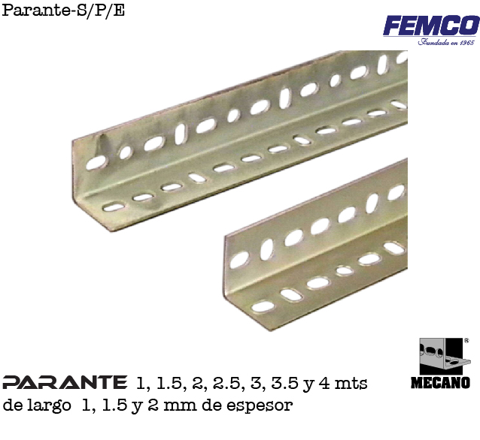
MEDIDAS: ANGULAR DE 1 ½”x1 ½” ESPESOR 2 mm, DE 3.4 mts DE LARGO (ALTO).
PERFORACIONES DEFINIDAS PARA PERNO DE 5/16”.
ACABADO CINCADO ELECTROLITICO.

- BANDEJAS:
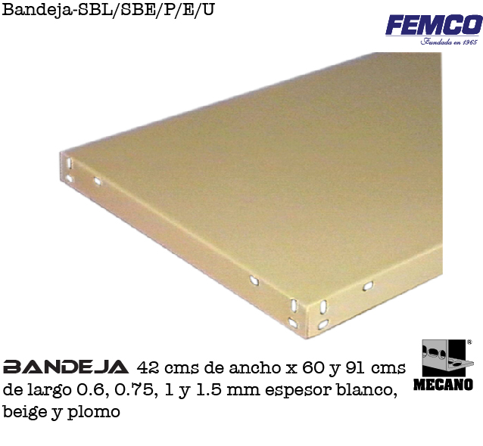
MEDIDA: BANDEJA ULTRAPESADO DE 70x150 cm, DE ESPESOR 1.5 mm O ESPESOR 1 mm, ACABADO EN PINTURA ELECTROSTATICA EN POLVO COLOR PLOMO.
BANDEJA CON DOBLE DOBLEZ EN LOS BORDES QUE PERMITE SOPORTAR CARGAS DE 120 Kg Y 150 Kg. POR NIVEL, PESO DISTRIBUIDO UNIFORMEMENTE.
ALTURA DE LA BANDEJA DE 4 cm.

- PATAS DE APOYO:

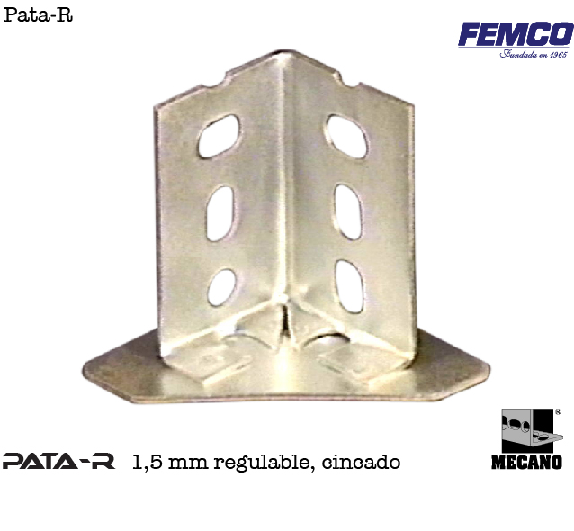
FABRICADO DE ANGULAR 1 ½”x1 ½” DE ESPESOR 1.5 mm.
SISTEMA DE FIJACION AL PARANTE MEDIANTE PERNO DE 5/16”x3/4”
PIEZA CINCADO.

- ESCUADRAS:
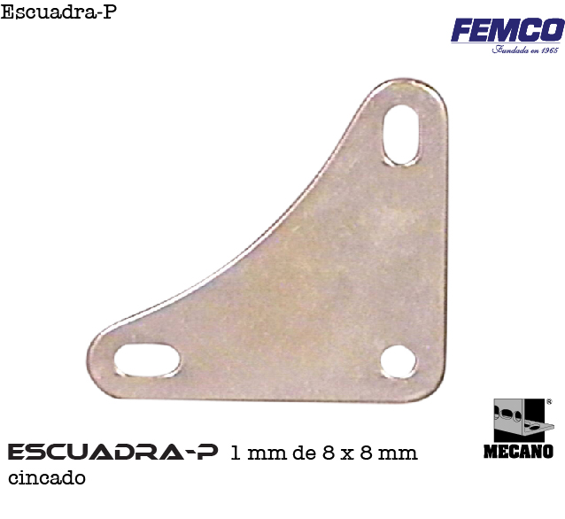
FABRICADO DE PLANCHA DE 1.00 mm
CON PERFORACIONES PARA SER FIJADO A LOS PARANTES Y BANDEJAS.
8 UNIDADES POR ESTANTE.
PIEZA CINCADO.

- PERNOS Y TUERCAS:
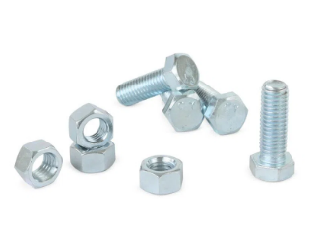
TODO EL ARMADO DEL ESTANTE SE LO REALIZA MEDIATE PERNO-TUERCA.
CINCADOS ELECTROLITICAMENTE.
PERNO DE MEDIDA 5/16”x3/4”
TUERCA PARA 5/16”
NO SE HACE USO DE VOLANDAS.

CONDICIONES GENERALES DE VENTA:

- PRECIOS: EN BOLIVIANOS, INCLUYEN TODOS LOS IMPUESTOS DE LEY.
- ARMADO DE ESTANTES: LA PRESENTE COTIZACION SOLO CONTEMPLA LA VENTA DEL MATERIAL NO ASI EL ARMADO DE LOS ESTANTES.
- FORMA DE PAGO: AL CONTADO O DEPOSITO BANCARIO
- GARANTIA: DE UN AÑO CONTRA FALLAS DE FABRICACION.
- ENVIOS: A COORDINAR CON EL CLIENTE
- TIEMPO DE ENTREGA: 16 DIAS POSTERIOR A LA CONFIRMACION DEL PEDIDO.


Atn. ING. AMILCAR MARTINEZ A.
TEL. (591) - 4 - 4791022
FAX. (591) - 4 - 4791025
CEL. 74834363
DEPARTAMENTO DE VENTAS.
FEMCO SRL

